两江新区水土新城立交桥命名规划方案

一、命名基本原则
1.参照《重庆市地名管理条例》，符合道路（桥梁）命名基本要求，内涵丰富、雅俗共赏。
2.便于交通识别和诱导，体现功能性与指位性。
3.以纵向大道等主干线为载体，明确一个主题，形成立交桥名系列；同时兼顾展示高新区产业布局与功能定位。
二、立交命名方案
（一）水土新城西部边界，碚兴大道上南北走向五个立交
碚兴大道上五个立交沿线及四周，主要为大健康与生物科技产业，因此以“和善永平安”为主题，形成系列立交名。
1.康和立交。碚兴大道上北起第一个，与静福路交汇点。
2.康善立交。碚兴大道上北起第二个，与兴源大道交汇点。
3.康永立交。碚兴大道上北起第三个，与万宝大道交汇点。
4.康平立交。碚兴大道上北起第四个，与方正大道交汇点。
5.康安立交。碚兴大道上北起第五个，与绕城高速交汇点。
（二）水土新城西部，云汉大道上南北走向八个立交
云汉大道上八个立交沿线及四周，主要为高端住宅与大数据、云计算等高新技术产业，因此以“智慧高地光灿星汉”为主题，形成系列立交名。
6.云智立交。云汉大道上北起第一个立交，与高驰路交汇点，四周主要业态为高新科技与金融街。
7.云慧立交。云汉大道上北起第二个立交，与静福路交汇点。
8.云高立交。云汉大道上北起第三个立交，与泰和路交汇点。
9.云地立交。云汉大道上北起第四个立交，与兴源大道交汇点。
10.云光立交。云汉大道上北起第五个立交，与万宝大道交汇点。
11.云灿立交。云汉大道上北起第六个立交，与兴渝路交汇点。
12.云星立交。云汉大道上北起第七个立交，与方正大道交汇点。
13.云汉立交。云汉大道上北起第八个立交，与云舟路交汇点。
（三）水土新城中轴线“云生大道”上两个立交
14.复丰立交。云生大道与兴源大道交汇点。
命名理由：“复丰”复兴丰收之意，立交附近为商业、科技、小学、竹溪河等，命名符合该区域综合性功能定位；寓意祥瑞、便于记忆指位。
15.复兴立交。云生大道与万宝大道交汇点。
命名理由：该立交位于水土新城的核心区域，与轨道交通复兴站完全重合，既寓意祥瑞，更便于记忆指位。
（四）水土新城东部，悦复大道上九个立交
悦复大道上九个立交沿线及四周，主要为高端住宅、商业金融、芯片存储、溪流公园等综合性功能区域，因此以“创优筑梦水土生态城”为主题，形成系列立交名。
16.复创立交。悦复大道上北起第一个，与静福路交汇点。
17.复优立交。悦复大道上北起第二个，与兴渝路交汇点。
18.复筑立交。悦复大道上北起第五个，与万宝大道交汇点。
19.复梦立交。悦复大道上北起第七个，与泰和路交汇点。
20.复水立交。悦复大道上北起第三个，与云生大道交汇点。
21.复土立交。悦复大道上北起第四个，与兴源大道交汇点。
22.复生立交。悦复大道上北起第六个，与方正大道交汇点。
23.复态立交。悦复大道上北起第八个，与绕城高速交汇点。
24.复城立交。悦复大道上北起第九个，万华地产浔麓湾项目附近。
（五）水土新城东部边界，碚荣路（拟改名为金山大道北延伸段）上六个立交
碚荣路上六个立交靠近水土新城东部边界，因此以“锦绣园科创芯”为主题，形成系列立交名。
25.金锦立交。碚荣路上第一个，与兴渝路大道交汇点。
26.金绣立交。碚荣路上第二个，与云生大道交汇点。
27.金园立交。碚荣路上第三个，与万宝大道交汇点。
28.金科立交。碚荣路上第四个，与方正大道交汇点。
29.金创立交。碚荣路上第五个，与行远路交汇点。
30.金芯立交。碚荣路上第六个，与绕城高速交汇点。
附件1：立交命名规划表格
附件2：立交命名示意图

附件1：立交命名规划表格
依托  主干道 | 立交桥  命名 | 命名理由
碚兴大道上，自北向南共5个立交 | 以“和善永平安”为主题，形成系列立交名
 | 康和立交 | 该立交位于西南药业附近，代表大健康产业
 | 康善立交 | 该立交附近有多个医药制药与生物科技公司，代表大健康产业
 | 康永立交 | 该立交附近为天海星、联创、海扶等物联网与高新技术企业与万寿福居住宅区
 | 康平立交 | 该立交靠近海默尼制药、华邦制药、药友制药等健康与生物科技企业，代表大健康产业
 | 康安立交 | 该立交位于和欣家园及九龙山、九龙公园附近
云汉大道上，自北向南共8个立交 | 以“智慧高地光灿星汉”为主题，形成系列立交名
 | 云智立交 | “云智”意指高新科技与金融业；寓意祥瑞、便于记忆指位
 | 云慧立交 | “云慧”与“云智”意思相近；寓意祥瑞、便于记忆指位
 | 云高立交 | “云高”意指风清云高，引申为企业发展步步高，区域多为电信、移动、京东方、腾讯等独角兽企业，该命名寓意祥瑞、内涵丰富，符合该区域主要功能定位；便于记忆与指位
 | 云地立交 | “云地”引申为云产业之地；寓意祥瑞、便于记忆指位
 | 云光立交 | “云光”意指云彩光芒，引申为发展蒸蒸日上；立交附近主要为莱宝科技、联东U谷、联创电子等高新技术企业，命名符合该区域主要功能；寓意祥瑞、便于记忆指位
 | 云灿立交 | “云灿”形容云彩华丽灿烂；寓意祥瑞、便于记忆指位
 | 云星立交 | “云星”意指云彩与群星交相辉映，引申为高新类企业未来发展规律与产业前景良好；立交附近为工业、机械、科技、台兴交通等企业，命名符合该区域主要功能定位；寓意祥瑞、便于记忆指位。
 | 云汉立交 | “云汉”意指云河，引申为大数据；立交附近为云计算中心、康宁玻璃、住宅区、公园与景观带等，命名符合该区域综合性功能；寓意祥瑞、便于记忆指位
“云生大道”上2个立交 | 复丰立交 | 立交附近为商业、科技、小学、竹溪河等
 | 复兴立交 | 立交与轨道交通复兴站完全重合，该命名特别便于指位
悦复大道上，自北向南9个立交 | 以“创优筑梦水土生态城”为主题，形成系列立交名
 | 复创立交 | “复创”意指开始创新，；寓意祥瑞、便于记忆指位
 | 复优立交 | “复优”意指越来越好；寓意祥瑞、便于记忆指位
 | 复筑立交 | “复筑”意指建设，立交位于紫光存储等数据安全企业附近，引申为大数据与云存储等产业发展繁荣；寓意祥瑞、便于记忆指位。
 | 复梦立交 | “复梦”意指实现梦想；立交附近既有力帆锂电池等高新企业，也有多个高端住宅区，还有大片园林绿廊，命名符合综合性功能定位；寓意祥瑞、便于记忆指位
 | 复水立交 | “复联”意指生生不息；寓意祥瑞、便于记忆指位
 | 复土立交 | “复通”意指沃土；寓意祥瑞、便于记忆指位。
 | 复生立交 | “复生”复兴复苏之意；寓意祥瑞、便于记忆指位
 | 复态立交 | “复态”意指复兴趋势；该立交为水土新城大型立交之一，靠近京东方等重要大数据企业，符合功能定位；且该区域有市政道路、轨道交通、高速公路等，云枢也代表路网密布；寓意祥瑞、便于记忆指位
 | 复城立交 | “复城”复兴城市之意；清溪河从立交下穿越而过，附近功能为健康城，有大片青山绿水，靠近水土新城南部边界；寓意祥瑞、便于记忆指位
碚荣路上，（拟改名为金山大道北延伸段）金山大道北延伸段，共6个立交 | 以“锦绣园科创芯”为主题，形成系列立交名
 | 金锦立交 | 金山路北延伸段，命名符合该区域功能定位
 | 金绣立交 | 金山路北延伸段，命名符合该区域功能定位
 | 金园立交 | 金山路北延伸段，命名符合该区域功能定位
 | 金科立交 | 金山路北延伸段，命名符合该区域功能定位
 | 金创立交 | 金山路北延伸段，命名符合该区域功能定位
 | 金芯立交 | 金山路北延伸段，命名符合该区域功能定位

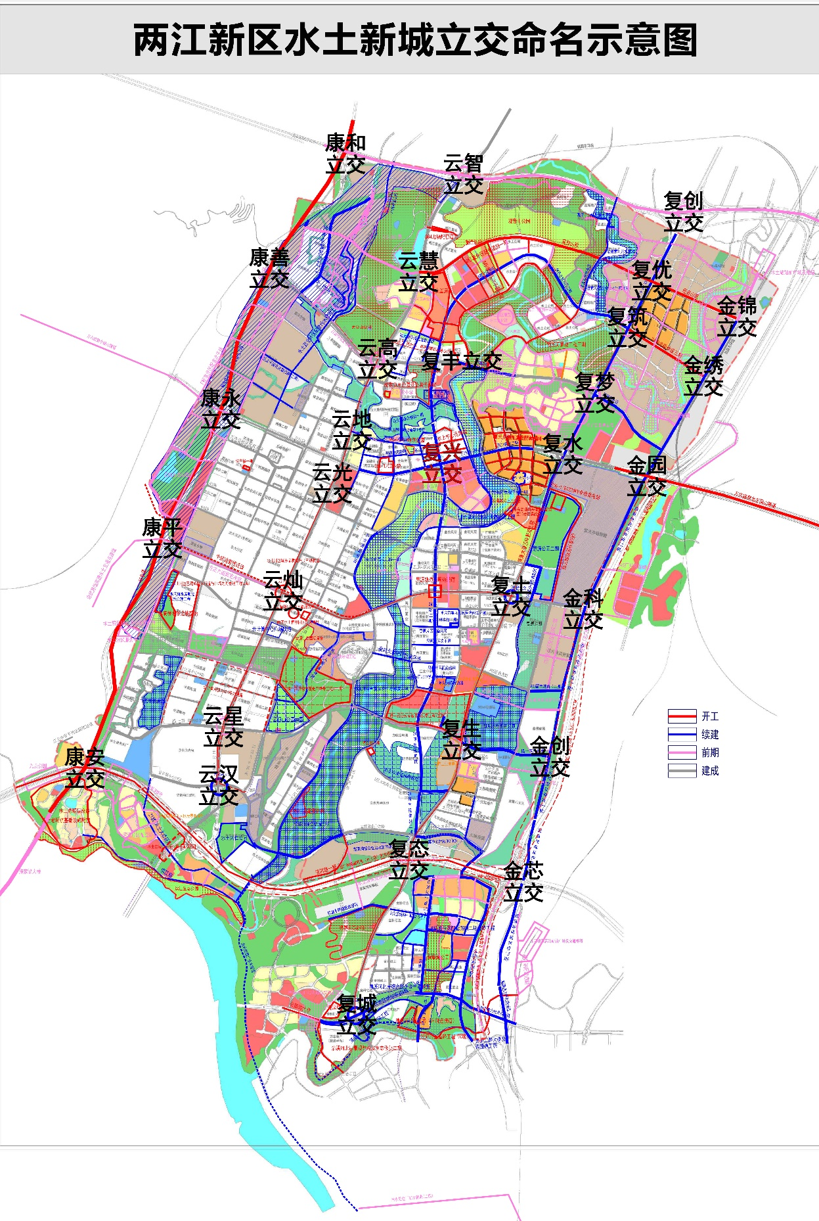
附件2：立交命名示意图

